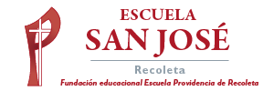
Religión Primeros Básicos.
Semana 7 de septiembre.

La Creación.
1.- Lee atentamente el siguiente recuadro, luego pinta.

2.- Escribe en el recuadro una oración de agradecimiento a nuestro Padre Dios, por el sol, la luna y las estrellas.

